Nombre |  |  | Fecha | Del 30/03 al 04 /04
Curso | 8º A y B

OBJETIVOS: CAPACIDAD: Razonamiento lógico DESTREZAS: Expresar y calcular.
VALOR: Libertad ACTITUD: Responsabilidad
CONTENIDOS: Ángulos. Unidad III: Geometría.
E-mail de consulta: pedro.soto.icv@gmail.com, profenaseya@gmail.com

OJO: No te olvides de enviar tu guía desarrollada al email correspondiente de cada profesor.

Ángulos
- Clasificación de los ángulos
- Relación entre ángulos sexagesimales y radianes

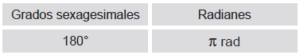
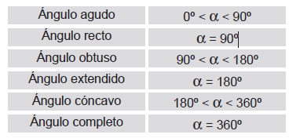

- Relaciones angulares

- Dos segmentos PERPENDICULARES (⊥) son aquellos que forman un ángulo recto.

- Dos ángulos CONGRUENTES (≅) son aquellos que tienen la misma medida.

- Dos ángulos COMPLEMENTARIOS son aquellos que suman 90º.

- Dos ángulos SUPLEMENTARIOS son aquellos que suman 180º.

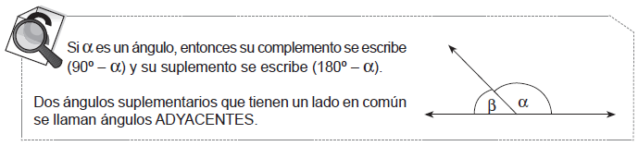

- Ángulos Entre paralelas (L₁ //L₂)
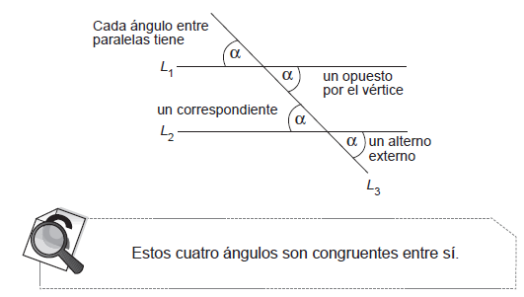

¿Cómo trasformar de grados a radianes? ¿Cómo trasformar de radianes a grados?
Ejemplo: Transformar $\frac{π}{6}$radianes a grados.
1° usar regla de 3 considerando que 180°
equivale a $π$ radianes.

grados | radianes
180° | $$π$$
x | $$\frac{π}{6}$$
2° Al usar la regla de tres simple quedaría
de la siguiente forma:
$$x=\frac{180∙\frac{π}{6}}{π}$$
3° Al Simplificar el 180 con el 6 ambos por 6
resulta:
$$x=\frac{30π}{π}$$
simplificando por $π$ se obtiene:
$$x=30°$$
Por lo que $\frac{π}{6}$ radianes es equivalente a 30°

Ejemplo: Transformar 45° a radianes
1° usar regla de 3 considerando que 180°
equivale a $π$ radianes.

grados | radianes
180° | $$π$$
45° | x
2° Al usar la regla de tres simple quedaría
de la siguiente forma:
$$x=\frac{45∙π}{180}$$
3° Simplificar la fracción resultante hasta
obtener una fracción irreductible.
$$x=\frac{45π}{180}$$
simplificando por 45 se obtiene:
$$x=\frac{π}{4}$$
Por lo que 45° equivale a $\frac{π}{4}$ radianes.

https://www.you tube.com/watch?v=62cUKxws9yA https://www.youtube.com/watch?v=6tfT3KBSSRM&frags=wn
- Expresar los siguientes ángulos en grados o radianes, según corresponda, realizando los procedimientos correspondientes en tu cuaderno.

- $300º$ en radianes
- $225º$ en radianes
- $60º$ en radianes
- 150º en radianes
- $\frac{3π}{4}$ rad. en grados
- $\frac{π}{16}$ rad. en grados
- $\frac{2π}{9}$ rad. en grados
- $\frac{7π}{5}$ rad. en grados.

- Calcular el ángulo pedido en las siguientes figuras, realizando los procedimientos correspondientes en el espacio indicado.

- El valor del $∢ x$ es:  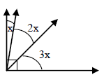 | 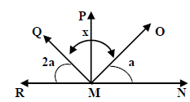  - Si MQ es bisectriz del $∢$RMP. MO bisectriz del $∢$NMP, entonces el $∢$QMO es:

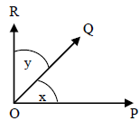  - Si RO perpendicular con OP y x : y = 1 : 4, entonces la medida del <POQ es: | 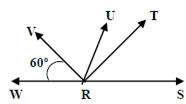  - Si RU es bisectriz del <VRS y RT es bisectriz del <URS, entonces el <URT mide:
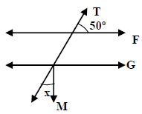  - Si F // G y G perpendicular con M, entonces el $∡$x es igual a: | - En la figura, L1 // L2. ‘Entonces, x – 2y es igual a:  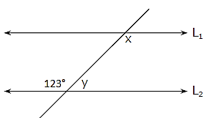
- SI PR perpendicular con PQ, ¿Cuál es la medida del ángulo x?  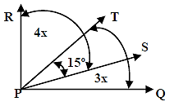 | 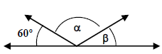  - Si $β=\frac{α}{2}$, ¿Cuál es la medida $α$?
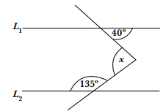  - Sea L1 // L2 , entonces la medida del ángulo x. | 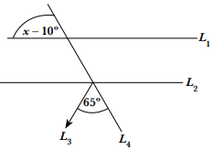  - ¿Cuál es la medida de x?. Si L1 // L2 y L3 es bisectriz del ángulo formado por L2 y L4
- ¿Cuál es el ángulo menor que forman las manecillas de un reloj que marca las 3:30 horas?  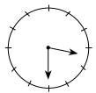 | - Sea un ángulo x igual a la suma entre el complemento de la tercera parte de un ángulo extendido y la mitad del suplemento de 130°, entonces el ángulo x mide:
- Si α y β son ángulos complementarios, α : β = 2 : 7, entonces el suplemento del ángulo α mide | - ¿Cuál es el ángulo resultante al sumar el suplemento 23° y el complemento de 65º?
Soluciones
1) $\frac{5π}{3}$ | 2) $\frac{5π}{4}$ | 3) $\frac{1}{4}π$ | 4) $\frac{5}{6}π$ | 5) 135° | 6) 11,25° | 7) 40° | 8) 252°
Ítem I:

1) 15° | 2) 90° | 3) 18° | 4) 30° | 5) 40° | 6) 9° | 7) 15°
8) 80° | 9) 85° | 10) 60° | 11) 75° | 12) 85° | 13) 160° | 14) 182°
Ítem II:

“La verdadera serenidad refleja la paz del alma y es fruto del cumplimiento exacto del propio deber”. ( M. P. v. M.)

